课题：2.1.1数列的概念与简单表示法（1）

 | 主备人： | 执教者：
【学习目标】1、理解数列的概念；
2、认识数列是反映自然规律的基本数学模型；
3、初步掌握数列的一种表示方法——通项公式；
【学习重点】数列及其有关概念，通项公式及其应用.
【学习难点】根据一些数列的前几项抽象、归纳数列的通项公式.
【授课类型】新授课
【教 具】多媒体电脑、实物投影仪、电子白板。
【学习方法】诱思探究法
【学习过程】  一、复习引入：  师 课本图2.1-1中的三角形数分别是多少？  生 1，3，6，10，….  师 图2.1-2中的正方形数呢？  生 1，4，9，16，25，….  师 像这样按一定次序排列的一列数你能否再举一些？  生 -1的正整数次幂：-1，1，-1，1，…;  无穷多个数1排成一列数：1，1，1，1，….  生 一些分数排成的一列数：$\frac{2}{3}$，$\frac{4}{\text{15}}$，$\frac{6}{\text{35}}$，$\frac{8}{\text{63}}$，$\frac{\text{10}}{\text{99}}$，….  二、新课学习：折纸问题  师 请同学们想一想，一张纸可以重复对折多少次？请同学们随便取一张纸试试  生 一般折5、6次就不能折下去了，厚度太高了.  师 你知道这是为什么吗？我们设纸原来的厚度为1长度单位，面积为1面积单位，随依次折的次数，它的厚度和每层纸的面积依次怎样？  生 随着对折数厚度依次为:2，4，8，16，…，256，…；①  随着对折数面积依次为$\frac{1}{2}$,$\frac{1}{4}$ ,$\frac{1}{8}$ ,$\frac{1}{\text{16}}$ ,…,$\frac{1}{\text{256}}$ ,….  生 对折8次以后，纸的厚度为原来的256倍，其面积为原来的1/256，再折下去太困难了.  师 说得很好，随数学水平的提高，我们的思维会更加理性化.请同学们观察上面我们列出的这一列一列的数，看它们有何共同特点？  生 均是一列数.  生 还有一定次序.  师 它们的共同特点：都是有一定次序的一列数.  ［教师精讲］  1.数列的定义：按一定顺序排列着的一列数叫做数列.  注意：  （1）数列的数是按一定次序排列的，因此，如果组成两个数列的数相同而排列次序不同，那么它们就是不同的数列；  （2）定义中并没有规定数列中的数必须不同，因此，同一个数在数列中可以重复出现.  2.数列的项：数列中的每一个数都叫做这个数列的项.各项依次叫做这个数列的第1项(或首项)，第2项，…，第n项，….同学们能举例说明吗？  生 例如，上述例子均是数列，其中①中，“2”是这个数列的第1项(或首项)，“16”是这个数列中的第4项.  3.数列的分类：  1)根据数列项数的多少分：  有穷数列：项数有限的数列.例如数列1，2，3，4，5，6是有穷数列.  无穷数列：项数无限的数列.例如数列1，2，3，4，5，6…是无穷数列.  2)根据数列项的大小分：  递增数列：从第2项起，每一项都不小于它的前一项的数列.  递减数列：从第2项起，每一项都不大于它的前一项的数列.  常数数列：各项相等的数列.  摆动数列：从第2项起，有些项大于它的前一项，有些项小于它的前一项的数列.  请同学们观察：课本P ₃₃的六组数列，哪些是递增数列、递减数列、常数数列、摆动数列？  生 这六组数列分别是(1)递增数列，(2)递增数列，(3)常数数列，(4)递减数列，(5)摆动数列，(6)1.递增数列，  2.递减数列.  ［知识拓展］  师 你能说出上述数列①中的256是这数列的第多少项？能否写出它的第n项？  生 256是这数列的第8项，我能写出它的第n项，应为a_{n}=2^{n}.  ［合作探究］  同学们看数列2，4，8，16，…，256，…①中项与项之间的对应关系，  项 2 4 8 16 32  ↓ ↓ ↓ ↓ ↓  序号 1 2 3 4 5  你能从中得到什么启示？  生 数列可以看作是一个定义域为正整数集N*(或它的有限子集{1，2，3，…，n})的函数a_{n}=f(n)，当自变量从小到大依次取值时对应的一列函数值.反过来，对于函数y=f(x)，如果f(i)(i=1、2、3、4…)有意义，那么我们可以得到一个数列f(1),f(2),f(3),…,f(n),….  师 说的很好.如果数列{a_{n}}的第n项a_{n}与n之间的关系可以用一个公式来表示，那么这个公式就叫做这个数列的通项公式.  三、 特例示范  1.根据下面数列{a_{n}}的通项公式，写出前5项：  (1)a_{n}=$\frac{n}{n+1}$;(2)a_{n}=(-1)^{n}·n.  师 由通项公式定义可知，只要将通项公式中n依次取1，2，3，4，5，即可得到数列的前5项.  2.根据下面数列的前几项的值，写出数列的一个通项公式：  (1)3，5，7，9，11，…；(2)$\frac{2}{3}$，$\frac{4}{\text{15}}$，$\frac{6}{\text{35}}$，$\frac{8}{\text{63}}$，$\frac{\text{10}}{\text{99}}$，…；  (3)0，1，0，1，0，1，…；(4)1，3，3，5，5，7，7，9，9，…；  (5)2，-6，12，-20，30，-42，….  这是由“数”给出数列的“式”的例子，解决的关键是要找出这列数呈现出的规律性的东西，然后再通过归纳写出这个数列的通项公式.  ［合作探究］  师 函数与数列的比较(由学生完成此表)：  师 对于函数，我们可以根据其函数解析式画出其对应图象，看来，数列也可根据其通项公式来画出其对应图象，下面同学们练习画数列:  4，5，6，7，8，9，10…;② 1,$\frac{1}{2}$ ,$\frac{1}{3}$ ,$\frac{1}{4}$ ,…③的图象.  生 根据这数列的通项公式画出数列②、③的图象为  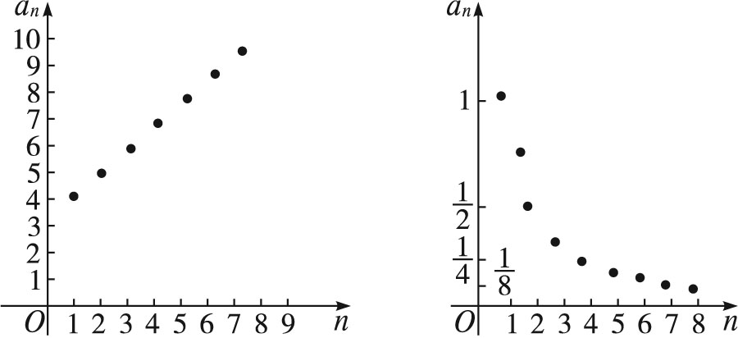  师 数列4，5，6，7，8，9，10,…②的图象与我们学过的什么函数的图象有关？  生 与我们学过的一次函数y=x+3的图象有关.  师 数列1,$\frac{1}{2}$ ,$\frac{1}{3}$ ,$\frac{1}{4}$ ,…③的图象与我们学过的什么函数的图象有关？  生 与我们学过的反比例函数$y=\frac{1}{x}$的图象有关.  师 这两数列的图象有什么特点？  生 其特点为：它们都是一群孤立的点.  生 它们都位于y轴的右侧，即特点为：它们都是一群孤立的，都位于y轴的右侧的点.  四、课堂小结  本课时的整个教学过程以学生自主探究为主，教师起引导作用，充分体现学生的主体作用，体现新课程的理念.对于本节内容应着重掌握数列及有关定义，会根据通项公式求其任意一项，并会根据数列的前n项求一些简单数列的通项公式.六、作业布置:  课时作业2.1.1 |  |  | 个性设计
   | 函数 | 数列(特殊的函数)
  定义域 | R或R的子集 | N*或它的有限子集{1，2，…，n}
  解析式 | y=f(x) | a_{n}=f(n)
  图象 | 点的集合 | 一些离散的点的集合
六、课后反思：

